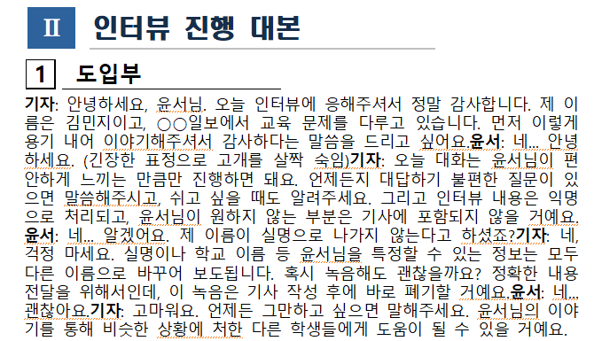

버그 리포트

어떤 버그인가요?
마크다운 문서상에는 ‘기자’와 ‘윤서’의 대화가 줄바꿈으로 구분되어 있었음에도 변환 이후에는 구분없이 한 문장으로 나오는 문제가 발생함.

어떤 상황에서 겪으셨나요?
- 실행 환경: window11, python3.12, 한글 2020
- 테스트를 수행한 마크다운 문서: test9_claude3.7sonnet
- 사용했던 템플릿: template_ex_01, template_ex_02, template_ex_03, template_ex_04

어떤 과정에서 버그가 발생하였나요?

마크다운 문서에서 ‘기자’의 문장과 ‘윤서’의 문장이 1번의 줄바꿈으로 구분되어 있을 때는 위와 같은 문제가 발생한다. 하지만 2회 이상의 줄바꿈으로 구분되어 있을 때는 변환 시 정상적으로 줄바꿈되어 나타난다.

## 마크다운 문서 이미지
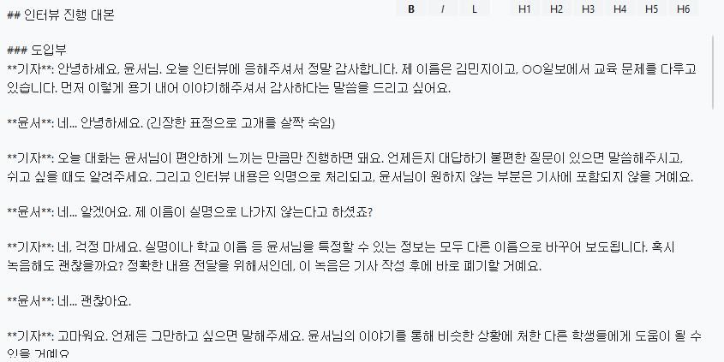
## 변환 후
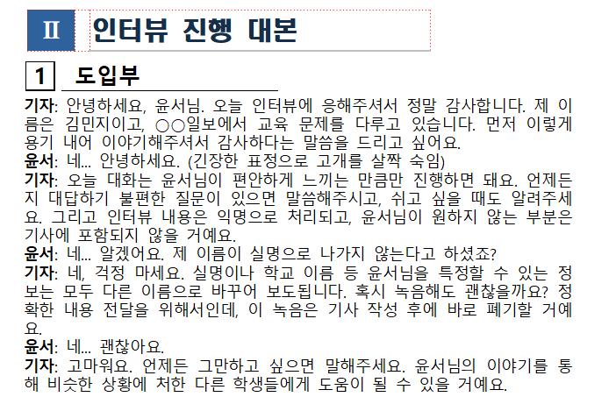

위 결과를 보면 변환 과정에서 한 번의 줄바꿈이 무시되는 것 같다는 의혹이 생긴다.

